Національний університет «Львівська Політехніка»

Інститут комп’ютерних технологій, автоматики та метрології

Кафедра електронних обчислювальних машин



Звіт

Про виконання лабораторної роботи №4

### З дисципліни «Кросплатформлені засоби програмування»

**Виконав:**

студент групи КІ-305

Рудий В.В.

**Перевірив:**

Доцент кафедри ЕОМ

Іванов Ю. С.

Львів – 2023

**Тема:** Виключення.

**Мета:** Оволодіти навиками використання механізму виключень при написанні програм мовою Java.

**Завдання:**1. Створити клас, що реалізує метод обчислення виразу заданого варіантом. Написати на  
мові Java та налагодити програму-драйвер для розробленого класу. Результат  
обчислень записати у файл. При написанні програми застосувати механізм виключень  
для виправлення помилкових ситуацій, що можуть виникнути в процесі виконання  
програми. Програма має розміщуватися в пакеті Група.Прізвище.Lab4 та володіти  
коментарями, які дозволять автоматично згенерувати документацію до розробленого  
пакету.  
2. Автоматично згенерувати документацію до розробленого пакету.  
3. Завантажити код на GitHub згідно методичних вказівок по роботі з GitHub.  
4. Скласти звіт про виконану роботу з приведенням тексту програми, результату її  
виконання та фрагменту згенерованої документації та завантажити його у ВНС.  
5. Дати відповідь на контрольні запитання

**Завдання згідно варіанту:**

***Варіант: 23 Завдання: ***

**Виконання:**

**Код програми:**

import java.util.Scanner;

import java.io.*;

import static java.lang.System.out;

/**

 * Class <code>EquationsApp</code> Implements driver for Equations class

 *

 * @author Rudyi Volodymyr

 * @version 1.0

 */

public class Lab4RudyiKI305 {

    /**

     * @param args

     */

    public static void main(String[] args) {

        try {

            out.print("Enter file name: ");

            Scanner in = new Scanner(System.in);

            String fName = in.nextLine();

            PrintWriter fout = new PrintWriter(new File(fName));

            try {

                try {

                    Equations eq = new Equations();

                    out.print("Enter X: ");

                    fout.print(eq.calculate(in.nextInt()));

                } finally {

                    // Цей блок виконається за будь-яких обставин

                    fout.flush();

                    fout.close();

                }

            } catch (CalcException ex) {

                // Блок перехоплює помилки обчислень виразу

                out.print(ex.getMessage());

            }

            in.close();

        } catch (FileNotFoundException ex) {

            // Блок перехоплює помилки роботи з файлом навіть якщо вони

            // виникли у блоці finally

            out.print("Exception reason: Perhaps wrong file path");

        }

    }

}

/**

 * Class <code>CalcException</code> more precises ArithmeticException

 *

 * @author Rudyi Volodymyr

 * @version 1.0

 */

class CalcException extends ArithmeticException {

    public CalcException() {

    }

    public CalcException(String cause) {

        super(cause);

    }

}

/**

 * Class <code>Equations</code> implements method for ctg(8x)/x

 * expression

 * calculation

 *

 * @author Rudyi Volodymyr

 * @version 1.0

 */

class Equations {

    /**

     * Method calculates the ctg(8x)/x expression

     *

     * @param <code>x</code> Angle in degrees

     * @throws CalcException

     */

    public double calculate(int x) throws CalcException {

        double y, rad, numPI = Math.PI;

        rad = (8 * x) * numPI / 180.0;

        try {

            y = 1 / Math.tan((8 * x) * numPI / 180.0) / x;

            if (y == Double.NaN || y == Double.NEGATIVE_INFINITY ||

                    y == Double.POSITIVE_INFINITY || rad % numPI == 0)

                throw new ArithmeticException();

        } catch (ArithmeticException ex) {

            // створимо виключення вищого рівня з поясненням причини

            // виникнення помилки

            if (rad % numPI == 0)

                throw new CalcException("Exception reason: Illegal value of X for tangent calculation");

            else if (x == 0)

                throw new CalcException("Exception reason: X = 0");

            else

                throw new CalcException("Unknown reason of the exception during exception calculation");

        }

        return y;

    }

}

**Результат роботи програми у консолі та файлі:**

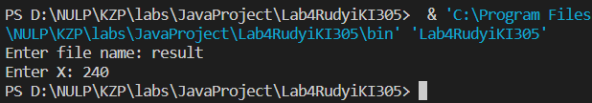

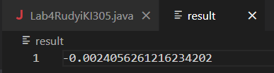

**Фрагмент генерації документації:**

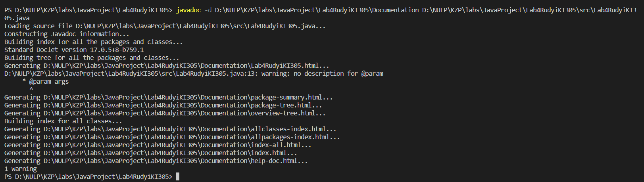

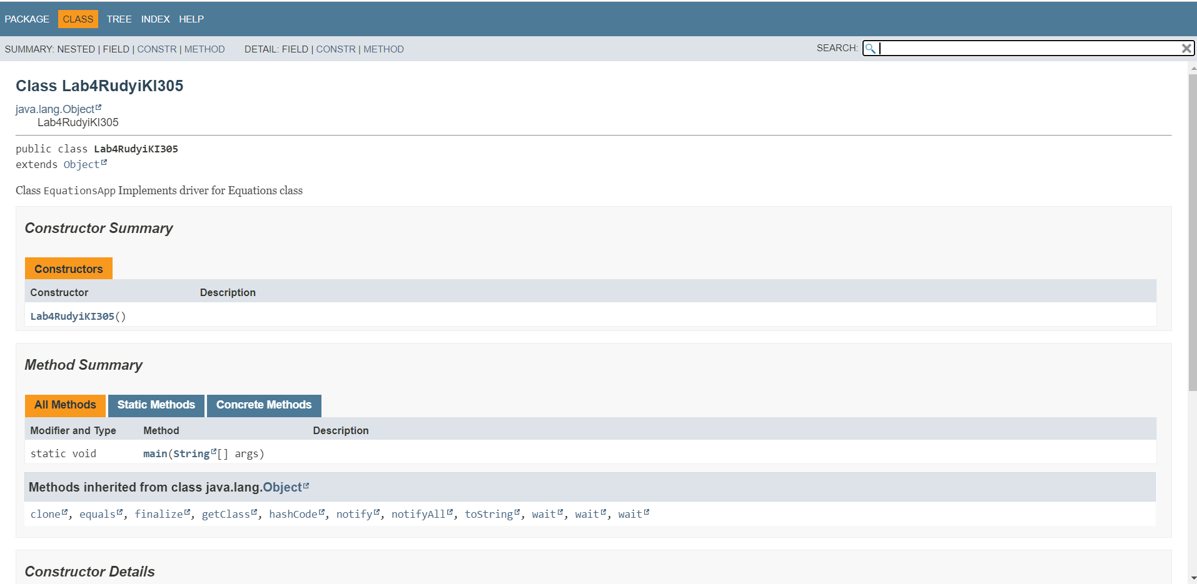

**Висновок:** на цій лабораторній роботі я оволодів навиками використання механізму виключень при написанні програм мовою Java. Та використав цей механізм на практиці при обчисленні формули.